Iniciamos el ejercicio ejecutando el archivo sql para crear el schema, luego agregamos 5 autores, dejo el archivo del código usado para agregar estos 5 autores.

Procedemos a agregar 7 editoriales, 20 libros, 7 clientes, 10 libro_clientes, 10 libro_autor y 12 telefono_cliente

Luego de esto debemos hacer las consultas propuestas:

1. Conocer el nombre y la fecha de nacimiento de cada escritor:

Al ingresar el código de búsqueda:

Lo hice de esta manera ya que me gusta ver que voy a seleccionar y debajo de donde lo voy a hacer.

Nos arroja los siguientes datos:

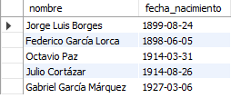

Mostrándonos lo que queríamos, los nombres de los autores y las fechas de nacimiento

1. la cantidad de libros diferentes vendidos:

Al ingresar el código de búsqueda:

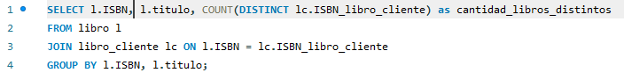

Utilizamos el alias de l y lc para interactuar con la tabla libro y libro_cliente, además de usar la función count que cuenta lo que se use como parámetro, nos piden lo que es distinto por lo que le indicamos al programa que solo llame los ISBN_libro_cliente que sean distintos, lo que nos resulta:

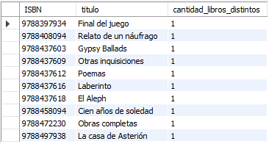

Por otro lado, solo podemos obtener el número con el siguiente código:

Que nos devuelve:

1. el nombre del libro acompañado por su autor o sus autores:

Ejecutamos el código en sql:

Seleccionamos el titulo del libro, luego le decimos que si en los autores hay más de un valor los concatene por medio de una coma, luego le indicamos que solo nos traiga los libros que tengan asignado un autor, y así mismo de los autores solo nos traiga el nombre de los autores que tengan un libro asignado.

Obtenemos al ejecutar este código:

1. el nombre de las editoriales que han logrado vender libros:

Diseñamos la consulta que haremos por medio de sql:

En donde seleccionamos el nombre de la editorial, agrupamos por el título (Añadimos el distinct para que no nos repita títulos en la concatenación), que tomamos de libro y solo los que tengan un cliente asignado

Se crea la vista que muestra los libros y sus autores, esta información puede ser importante para los compradores al saber que libros tiene la librería.

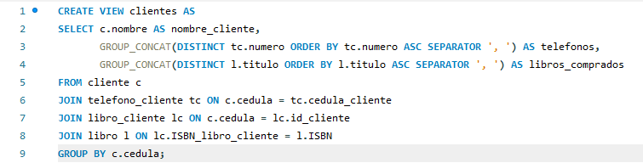

Se crea la vista para ver los clientes que han comprado libros, mostrando sus números de teléfono y el título de los libros que ha comprado.

Se crean las consultas solicitadas en el segundo punto:

1. realice una consulta que me permita conocer que enfermeros estuvieron en los procedimientos de los pacientes.

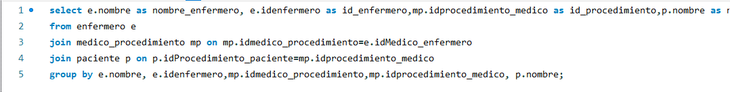

1. realice una consulta que me permita conocer que medicamentos a tomado cada paciente y la dosis suministrada.

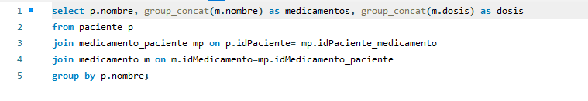

Ahora creamos la vista de los médicos, su especialidad y sus números telefónicos, esta vista nos permite conocer los médicos que tiene el hospital y sus especialidades para poder tomar decisiones en cuanto a procedimientos, por otro lado, también se añade el número para poder tener una forma de contacto sin tener que hacer otra consulta

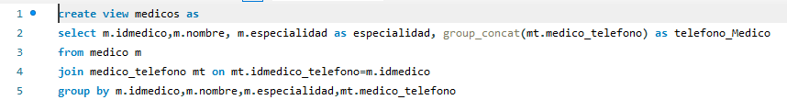

Creamos otra vista la que nos permite ver los pacientes que tenemos, el procedimiento que se le está haciendo, el médico a cargo y su enfermero esto nos permite controlar los pacientes y lo que necesitan, en dado caso poder buscar un reemplazo de medico o asignación de más enfermeros

Creamos la ultima vista que nos permite ver los pacientes las facturas, los medicamentos y sus dosis. Esto nos permite hacer un análisis de las tendencias en los pacientes, medicamentos, las dosis y su costo

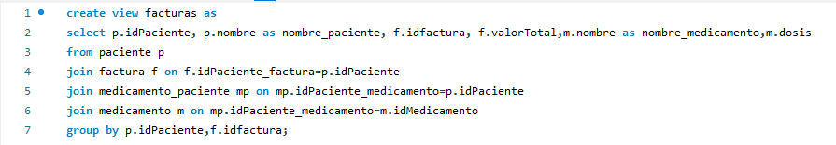

Seguimos con el tercer punto que nos indica crear cuatro procedimientos para poder agregar, actualizar, consultar y borrar

1. agregar:

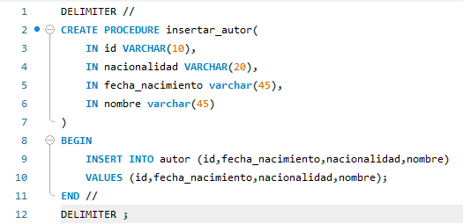

1. actualizar:

1. Consultar:

1. Eliminar:

Se crea una tabla que guarda los cambios y se crea un trigger para saber quien ha manipulado la base de datos de la librería

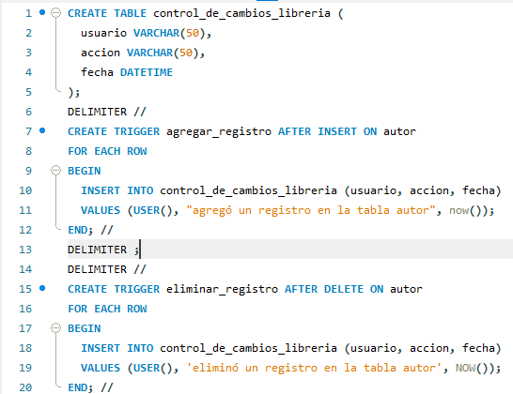

Se crean los procedimientos para la base de datos del hospital:

1. Agregar:

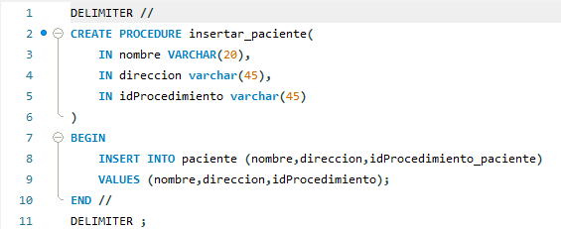

1. Actualizar:

1. Consultar:

1. Eliminar:

